國立臺灣師範大學(受獎助)學生赴國外修習
返國後心得報告書
一﹑學生資料 填寫日期：20161228
中文姓名：翁崧芷 | 英文姓名(姓, 名):WONG, Song Zhi
臺師大就讀科系所、年級：歷史系，四年級 | 臺師大學號:40122035L
修習國家：香港

修習校名：香港教育大學

修習學院：

修習科系：

修習期間：１０５年 ０１月 ～ １０５年 ０６ 月
二﹑修習課程名稱：
修習課程名稱 | 任課教授 | 學分數 | 學季/期
Cross-Cultural Communication | Chan Lih-shing Alex  Vivian Kam | 3 | 1
ART AND CULTURE | Lau Leung Kwok Prudence | 3 | 1
EXPLORING HONG KONG’S RURAL HERITAGE AND NATURE | Paul Stapleton | 3 | 1
ORGANIZATIONAL BEHAVIOUR | Elson Szeto | 3 | 1
THE CHINESE NARRATIVE: ART AND MUSIC | Lam Wing Cheong  Eileen Lam | 3 | 1
(表格不足請自行加頁)
三﹑心得分享（如學術方面、生活方面、開銷概算等，約1500字）
我申請的是105年春季班香港教育學院，回台灣前已經更名為香港教育大學。出發前有很多前置作業，首先因為學制的關係，香港大約一月四號左右開學，但此時台灣甚至還沒進入期末考周。若選擇提前考，記得期初和老師商量討論；若期末考無法配合，教院開學後有兩周加退選時間，如果確定預選的課自己想要的，第三周再去也無妨，但比較建議的做法還是去試聽過課程較為保險。
也因為提前考試和準備諸多手續，很多事情會擠在一起，這時除了保持堅強、平靜的心境外，還有一件能對混亂局面有所幫助的事，就是事前加強語文能力。不論是預選課程或是宿舍選填、代辦簽證費用，都是以英語作業，尤其是預選課程時，上百門的課程說明和電腦系統操作，若英文能力不足真的會令人想放棄。
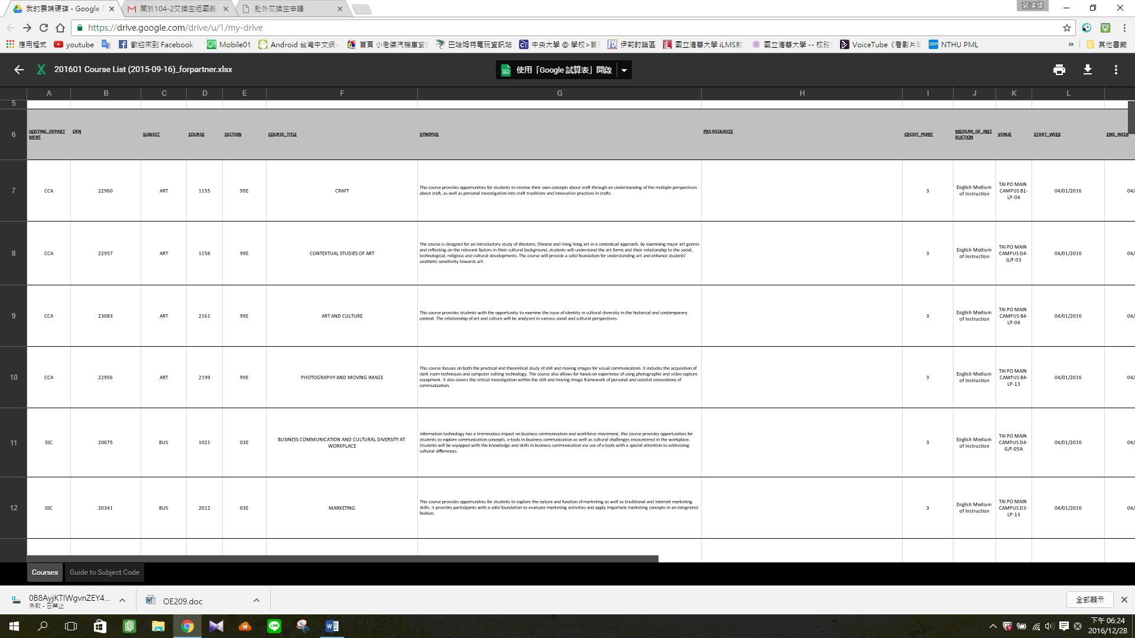
這裡要特別提醒大家ｃｏｕｒｓｅ碼第一位數字愈大代表愈高年級的課程，雖然都可以選，但若是沒有該學科背景還是建議修基礎課程，畢竟上課時除了英文，也常用廣東話輔助，語言障礙加上跨學科領域，可以想見學習上的挑戰。
住宿
住宿方面，學校宿舍提供床墊，但床包等寢具是沒有的，可以在ＦＢ聯繫教院同學，有時會有人在上面提供交換生寢具。不然的話，到港當天學校會派接機同學陪同購買生活用品和辦手機網路。宿舍選填上我推薦賽馬會學生宿舍，家庭式的住宿空間能和其他學生有更「自然」的交流互動。像是有餐桌、客廳可以一起聚餐、遊戲、欣賞影片。有廚房也是很大的優點，雖然賽馬會宿舍費用較其他的宿舍高，但在香港餐飲費用比起其他生活開銷大很多，校區位處郊區，對外交通相對不便（我自己是懶得每天下山），學校餐廳營業只到８、９點，７－１１也只開到１１點，如果你需要消夜，或是不會在７點前吃晚餐，廚房真的很重要，省下的交通和餐費絕對抵過其他宿舍的價差。
另一方面，雖然室友好壞全憑運氣，但個人經驗是，宿舍對於歐洲學生十分優待，處理違規事件非常消極。建議申請宿舍時不須勾選和其他交換生同住，不論在校園或相約出遊，有諸多的機會可以和其他交換生交流互動，且和香港學生同住更能對這塊土地有更深的認識，廣東話也能進步神速。
餐飲
除了體驗許多香港的美食，平常三餐我都在學餐解決。早餐時段價格很優惠，我常常外帶回宿舍，餓的時候加熱或運用宿舍廚房加強成更營養美味的餐點。印象中學餐的餐點從點心到套餐價位從港幣１０～２５左右。有同時附有中、西餐廳價位就更高。有時為了省錢或是假日學餐沒開，就自己下廚囉，平均一餐１１元左右。大埔和大埔墟附近有菜市場可以買到較便宜的食材，不過我比較習慣在惠康（頂好）和百佳購物，主要是為了省去語言障礙，也因為平時沒在做菜，不知道怎麼在菜市場挑食材。
交通
整個香港有密集的地鐵和公車交通網，要去哪裡走走看看都不難，但從學校出來的這段路程相形下就麻煩許多，７４Ｋ票價便宜且營運到１２點，只是班次較少。２６小巴班次多，票價高，而且上車一定要跟司機說：大埔！否則就要１３元車資。星期１至５有校車直達大埔墟車資５．５，有的司機態度不太友善，但原則上不要在車上飲食就沒有問題。
另外八達通是一定要辦的（就像台灣的悠遊卡），在學務處拿表格後可以申請學生八達通，搭地鐵優惠很多，但作業時間長達一個月，並須備妥證件照。
其他
希望藉由這次心得分享可以幫助對於交換感到徬徨的同學，這次交換是我首次離開台灣這塊土地，語言能力是經過為期一年的補習加強，家裡能提供的經濟支援也有限，扣除補習費，整體花費不超過台幣１０萬。直接寫出開銷也許俗氣，但由衷希望能幫助同學建構更具體的交換生活藍圖。
這次交換也很感謝教院大中華事務處的老師們，尤其是張瑾老師。大中華事務處的老師是一群很細心、熱情、責任感強的老師，提供台灣學生各方面協助，從選課到文化體驗（學校辦的文化體驗活動非常深入精緻，報名費用更是佛心，張瑾老師常常怕我們沒參加到，用盡方法通知），甚至未到港時就與我們密切聯繫，幾乎所有疑難雜症都包了，真的非常感謝。
在香港的生活也不用擔心，事務處幫我們找了幾位學伴，帶我們去了很多地方。我也請學伴教我廣東話，他很用心地找了很多教材，系統性的教導，讓我在課堂上的學習更有效率。順帶一提，大部分的香港人對台灣人都非常的友善，學生更是如此，不用擔心沒有廣東話基礎，多多和當地學生交流絕對大有助益。在我離開香港時，雖然能說的廣東話有限，但是日常對話已能聽懂６、７成，點餐也完全不成問題了。
學期中的假期也是很好安排活動的機會，學期初可以先向同學打探清楚假期長短，才不會假期突然開始，想到遠一點的地方旅遊卻來不急訂房，待在宿舍又白無聊賴。這次很可惜的就是沒有到其他省分旅遊，但一開始我辦了多次出入境的手續花了2、3千塊台幣！提醒大家確定自己真的會多次出入境再辦，也要預留1~2周作業時間。

四﹑照片（如有，請提供）
超市菜價
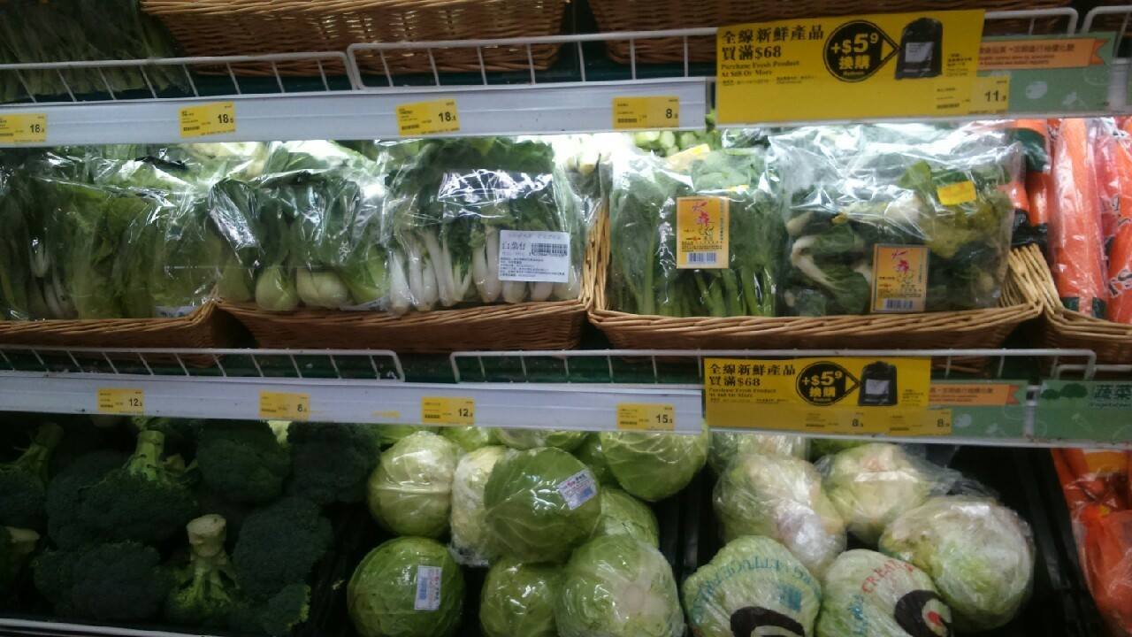
學餐下午茶套餐
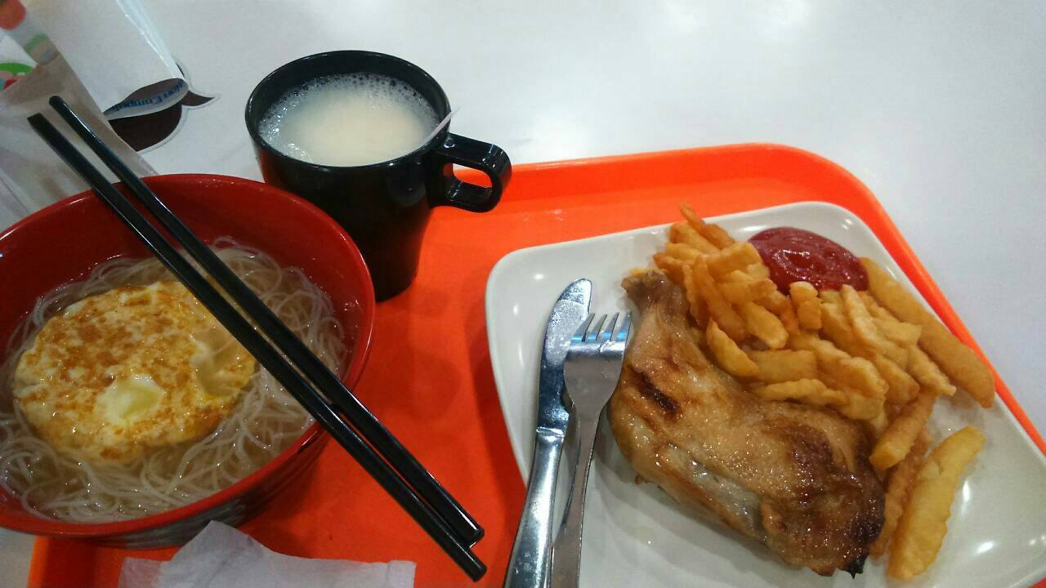

校車座椅3+2排
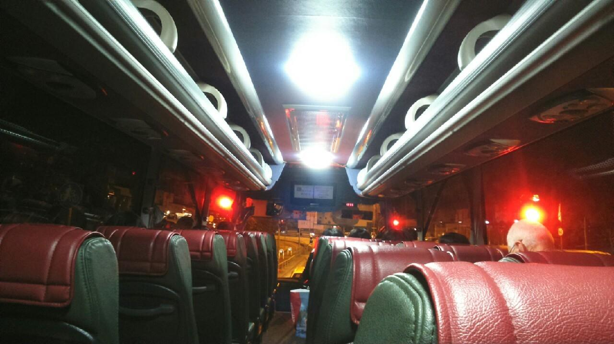
國宅拜年
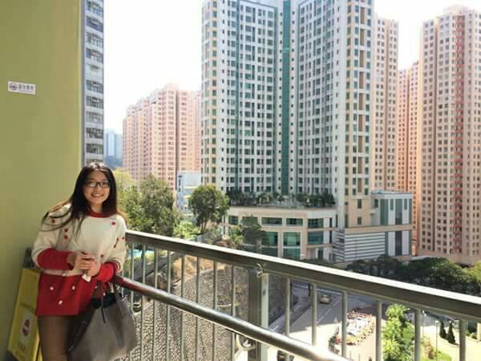

賽馬會宿舍雙人房
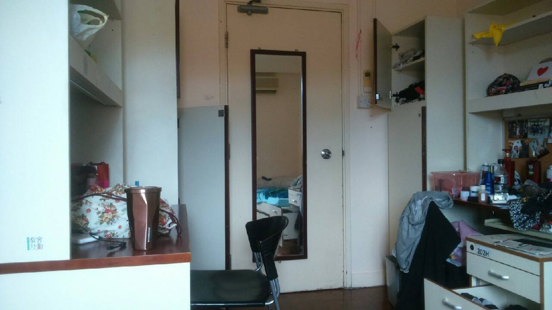
尖沙嘴街景

五﹑影音電子檔（如有，請提供）
https://drive.google.com/open?id=0B8AyjKTIWgvnYThyNnhOZ05Lems
六﹑其他

